|  |  |
| --- | --- |
| **Gerb-BMSTU_01** | **Министерство науки и высшего образования Российской Федерации**  Калужский филиал  федерального государственного бюджетного  образовательного учреждения высшего образования  ***«Московский государственный технический университет имени Н.Э. Баумана (национальный исследовательский университет)»***  ***(КФ МГТУ им. Н.Э. Баумана)*** |

**ФАКУЛЬТЕТ** ***ИУК «Информатика и управление»***

**КАФЕДРА** \_\_***ИУК4 «Программное обеспечение ЭВМ, информационные технологии»***

**ЛАБОРАТОРНАЯ РАБОТА №6**

**«Построение логических устройств»**

**ДИСЦИПЛИНА: «Архитектура ЭВМ»**

|  |  |  |
| --- | --- | --- |
| Выполнил: студент гр. ИУК4-42Б | | \_\_\_\_\_\_\_\_\_\_\_\_\_\_\_\_\_ ( Карельский М.К. )  (Подпись) |
| Проверил: | | \_\_\_\_\_\_\_\_\_\_\_\_\_\_\_\_\_ ( Амеличев Г.Э. )  (Подпись) |
| Дата сдачи (защиты):  Результаты сдачи (защиты): | | |
|  | - Балльная оценка:  - Оценка: | |

Калуга, 2022

**Цель:**

1. Изучение работы логических устройств различного вида и назначения.
2. Получение практических навыков построения и исследования работы логических устройств.

**Задание:** разработать и исследовать принцип работы логического устройства

**Вариант 12**

Операция: **0110**

Значение входа М АЛУ: **0**

Направление сдвига: **влево**

Количество тактов: **4**

**Решение:**

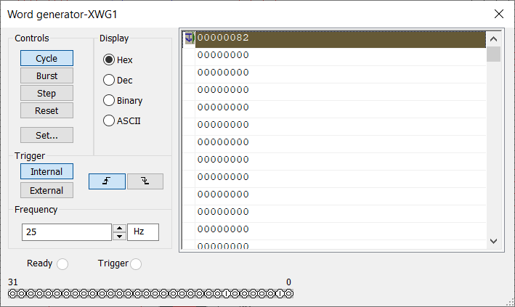

Рис. 1. Настройка генератора слов

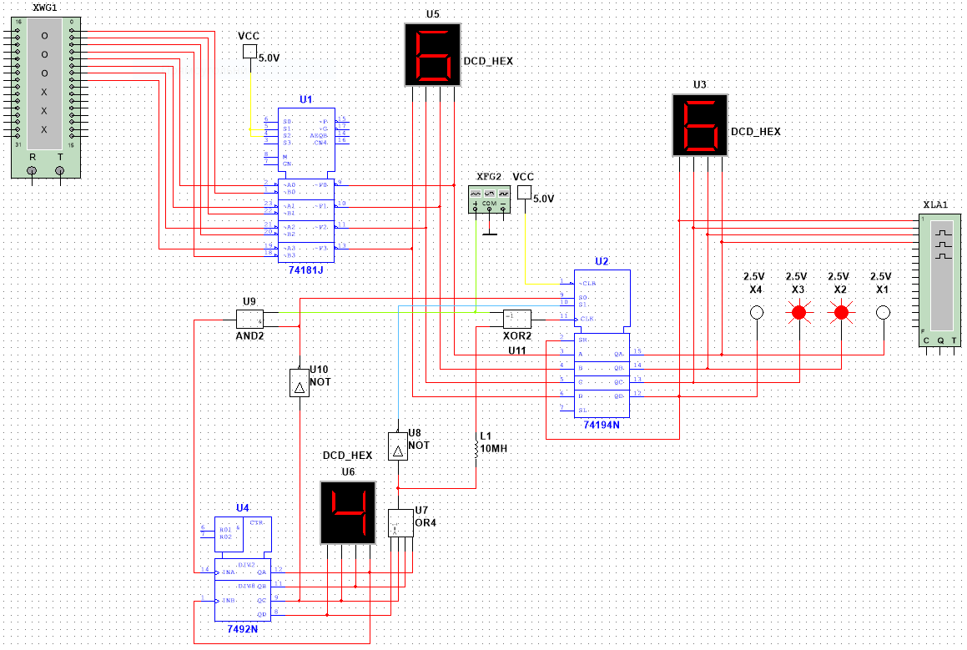

Рис. 2. Полная схема

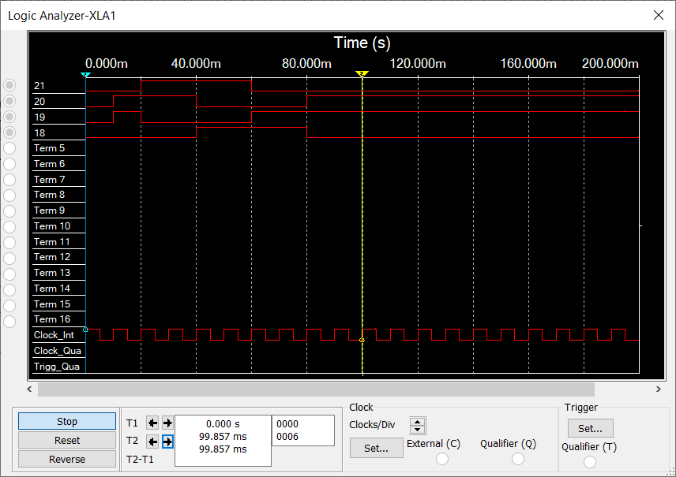

Рис. 3. Результат работы

**Вывод:** в ходе выполнения лабораторной работы были получены навыки работы с элементами 74181, 74194, 7492, построения с их помощью схемы и ее анализа.